Ученик года -2019

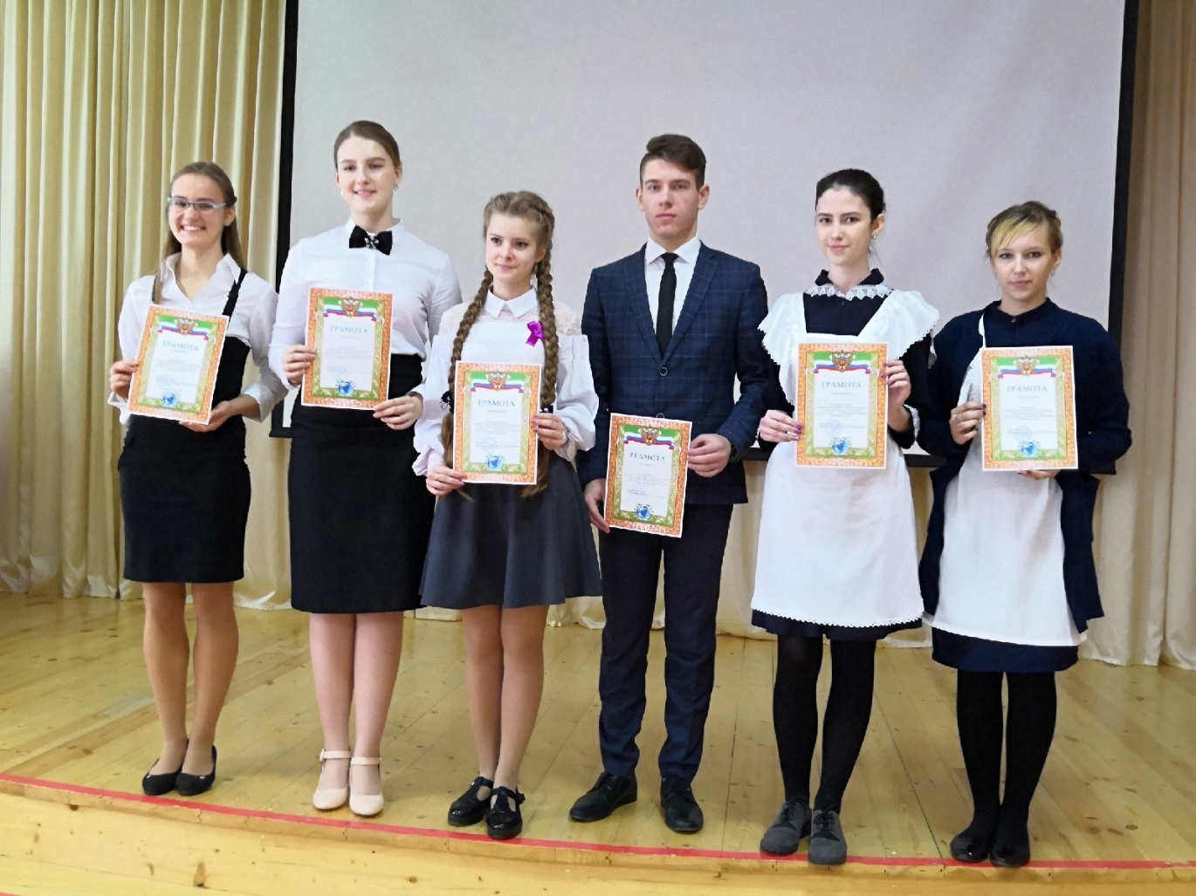
В актовом зале МБОУ «Большеигнатовская СОШ» 18 января 2019 года прошел муниципальный конкурс «Ученик года -2019». В данном конкурсе принимали участие 6 конкурсантов. По итогам всех конкурсов победила ученица 10 класса МБОУ «Большеигнатовская СОШ» Леонтьева Юлия.

